**Desarrollo Web en Entorno Cliente**

**Tarea Unidad 1**

Contenido

Apartado1 2

Apartado 2 4

Apartado 3 5

Apartado 4 5

Apartado 5 7

**Apartado1***.-Elige e instala en tu sistema operativo al menos 2 navegadores web (adicionales al que ya tienes instalado por defecto). Por ejemplo, si ya tienes instalado Firefox instala otros dos más.*

Instalación de Firefox:

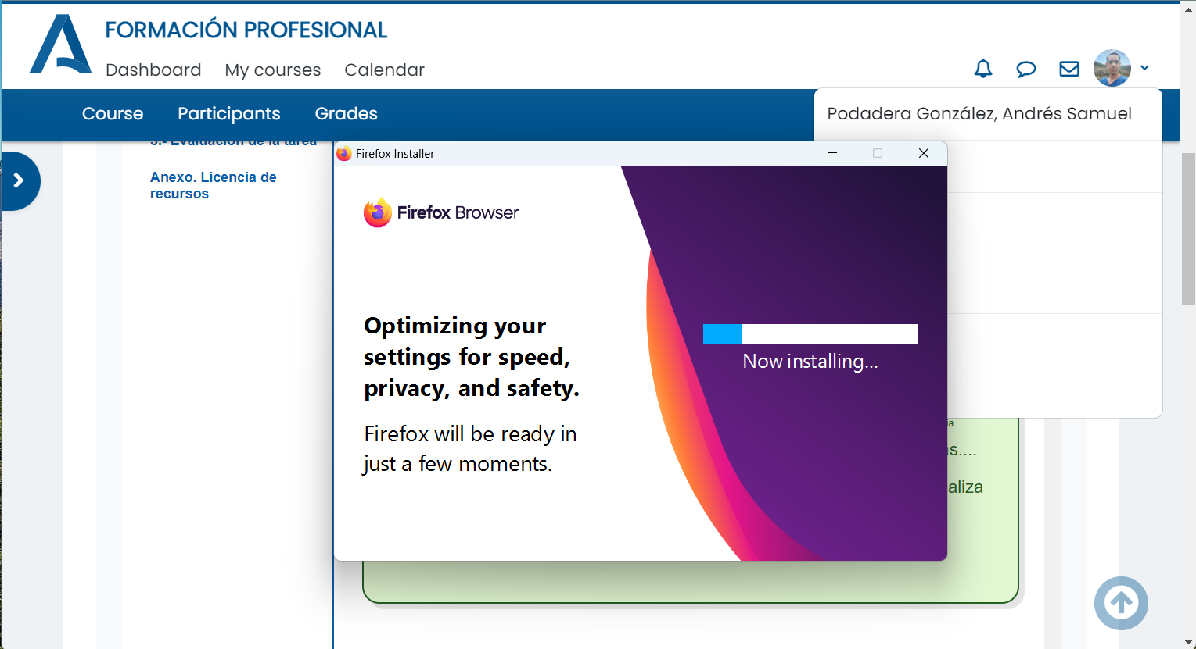

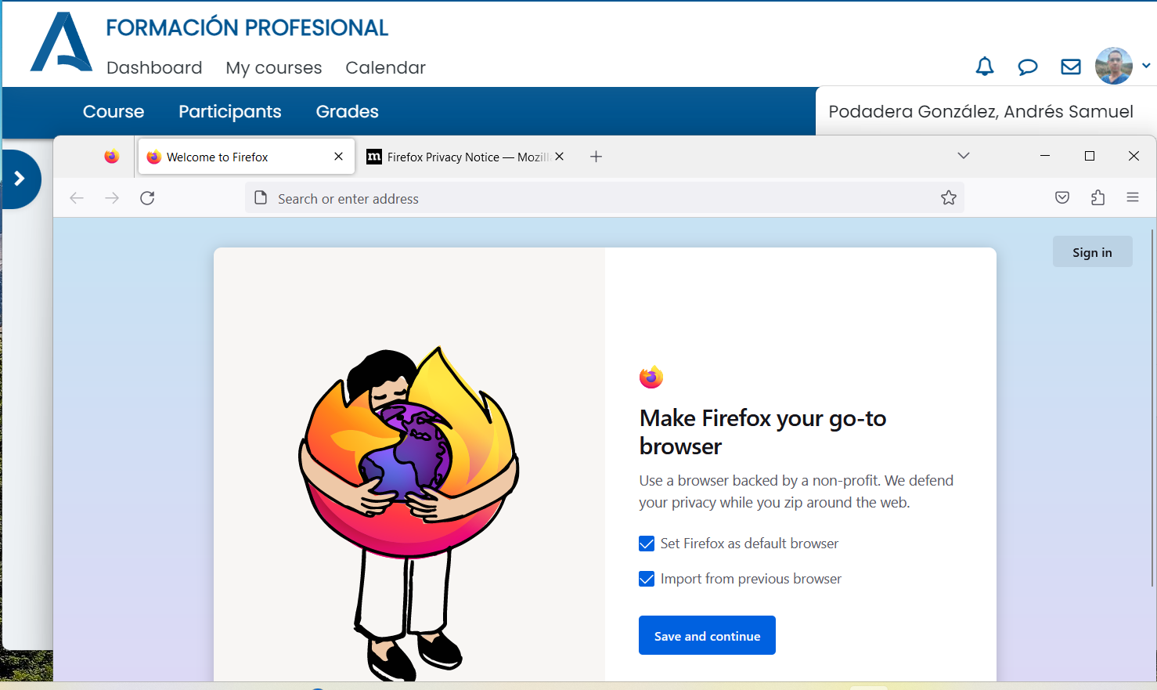

Instalación de Brave:

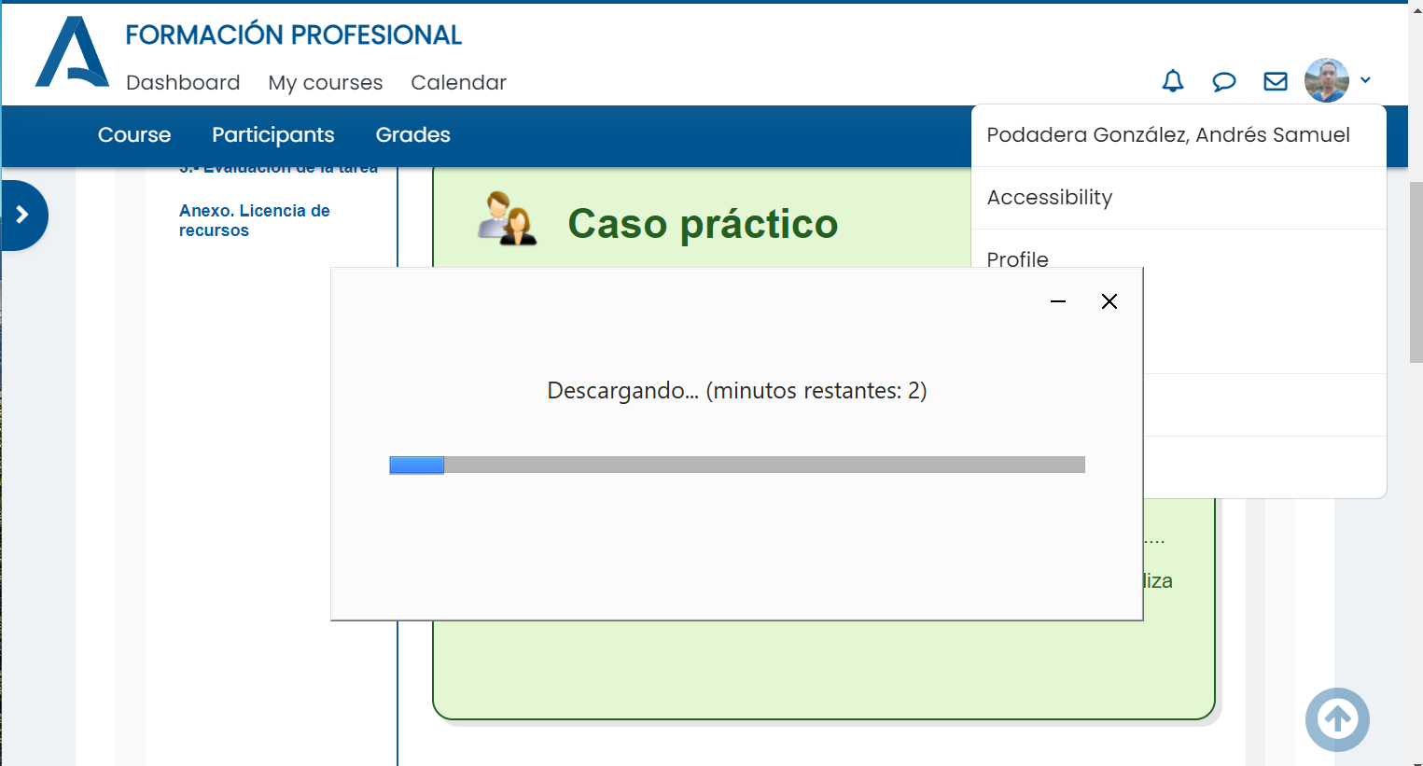



**Apartado 2***.-¿Por qué es conveniente tener instalados al menos dos navegadores diferentes en tu ordenador? Se abrirá un hilo en el foro. Comente ahí.   Indica el nombre del motor HTML y JavaScript de los navegadores que has instalado.*

* + *Adjunta la captura de la participación.*

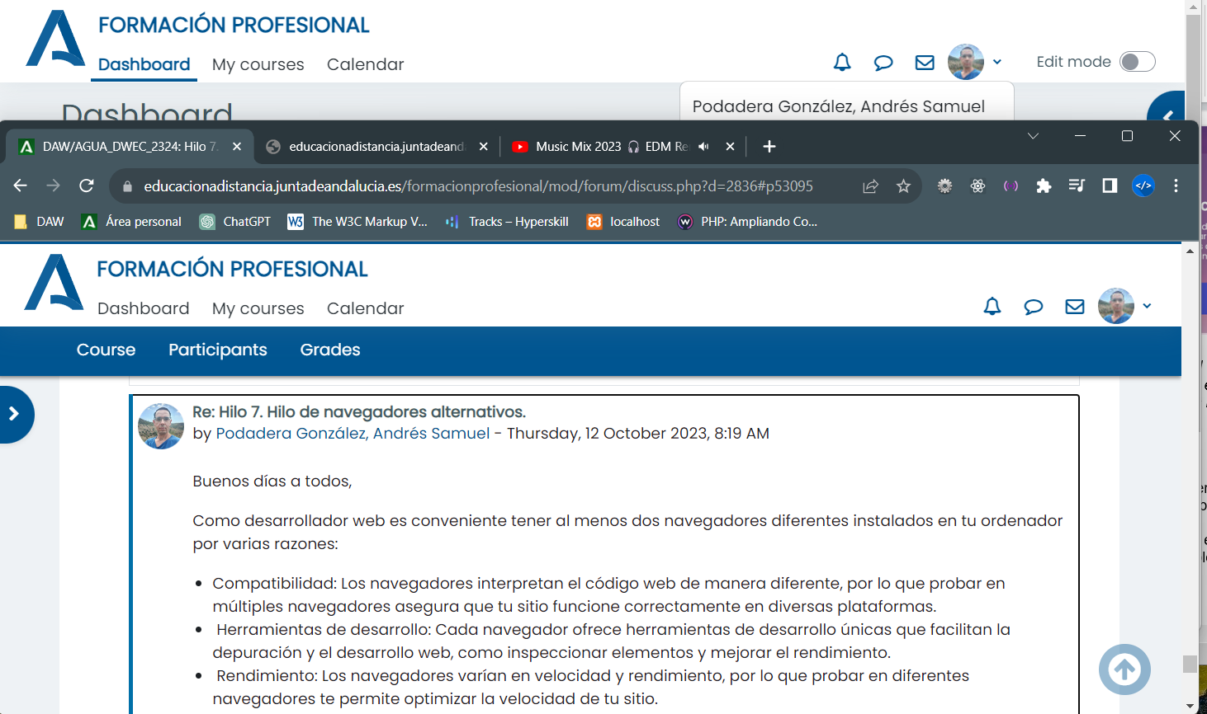

Como desarrollador web es conveniente tener al menos dos navegadores diferentes instalados en tu ordenador por varias razones:

* + Compatibilidad: Los navegadores interpretan el código web de manera diferente, por lo que probar en múltiples navegadores asegura que tu sitio funcione correctamente en diversas plataformas.
  + Herramientas de desarrollo: Cada navegador ofrece herramientas de desarrollo únicas que facilitan la depuración y el desarrollo web, como inspeccionar elementos y mejorar el rendimiento.
  + Rendimiento: Los navegadores varían en velocidad y rendimiento, por lo que probar en diferentes navegadores te permite optimizar la velocidad de tu sitio.
  + Evaluación de características: Puedes evaluar cómo se comportan las nuevas características y estándares web en diferentes navegadores, lo que te ayuda a mantener tu sitio actualizado.
  + Seguridad y privacidad: Usar navegadores separados para desarrollo y navegación puede mejorar la seguridad al evitar problemas con extensiones y configuraciones.

En resumen, tener disponibles múltiples navegadores es esencial para garantizar la compatibilidad, depurar problemas, mejorar el rendimiento y mantenerse al día con las tendencias y estándares web, al tiempo que ayuda a mantener la seguridad en el desarrollo web.

Navegadores instalados:

Firefox:

* Motor HTML: Gecko
* Motor JavaScript: SpiderMonkey

Brave:

* Motor HTML: Blink
* Motor JavaScript: Motor V8

**Apartado 3***.-¿Ves conveniente que Firefox abandone su motor y use blink?  Existirá un hilo en el foro. No abra el suyo.*

* + *Realiza una captura de tu intervención y añádela al documento.  Entre en el hilo específico que se ha abierto en el foro y haz un comentario sobre navegadores independientes. Realiza una captura de tu intervención y añádela al documento.*

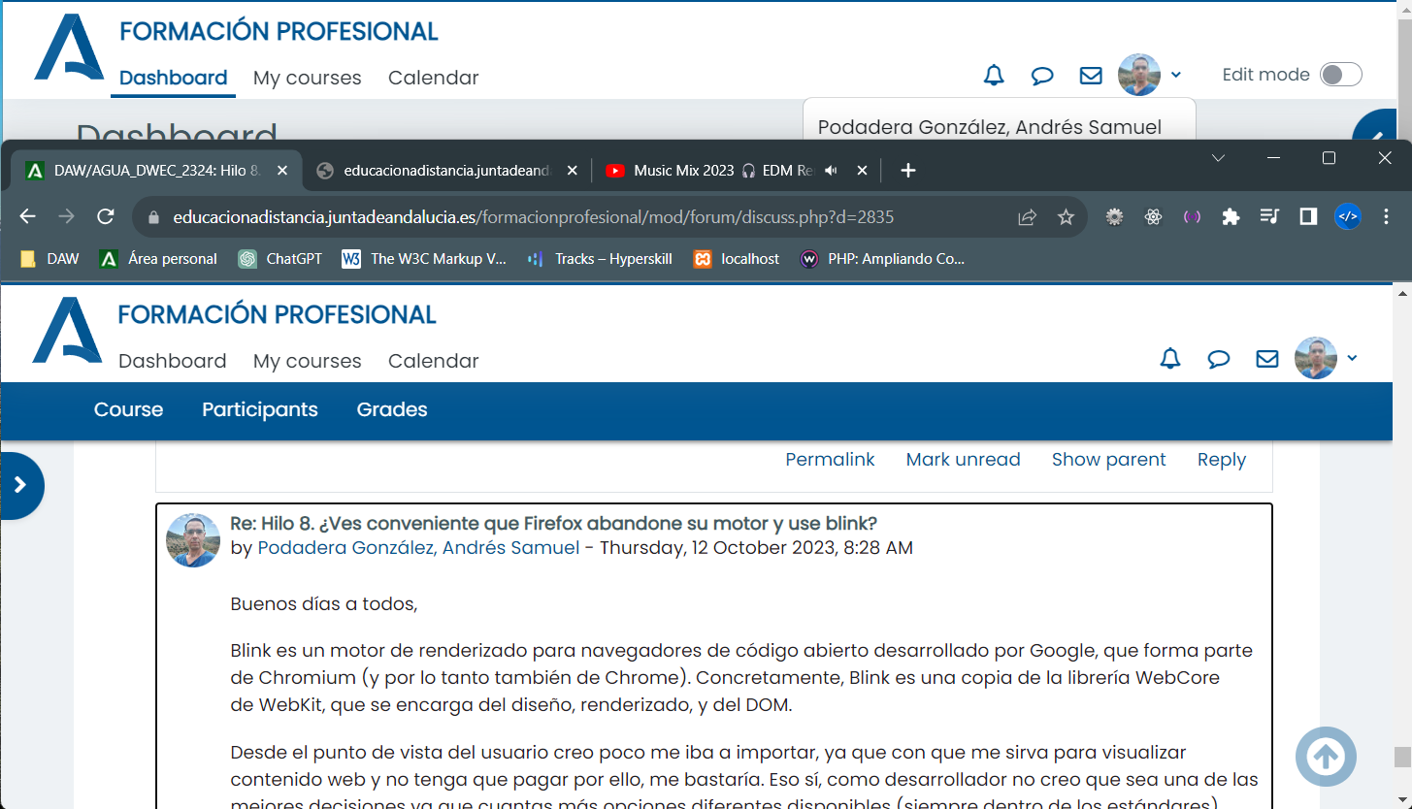

Blink es un motor de renderizado para navegadores de código abierto desarrollado por Google, que forma parte de Chromium (y por lo tanto también de Chrome). Concretamente, Blink es una copia de la librería WebCore de WebKit, que se encarga del diseño, renderizado, y del DOM.

Desde el punto de vista del usuario creo poco me iba a importar, ya que con que me sirva para visualizar contenido web y no tenga que pagar por ello, me bastaría. Eso sí, como desarrollador no creo que sea una de las mejores decisiones ya que cuantas más opciones diferentes disponibles (siempre dentro de los estándares), mayor será el grado de innovación, sana competencia y esfuerzo por la mejora de los diferentes desarrollos. Algo que es indiscutible, es que Blink va muy bien, y sino que se lo digan al porcentaje de uso de Chrome como navegador de escritorio a nivel mundial [Cuotas de uso de navegadores](https://kinsta.com/es/cuota-mercado-mundial-navegadores/). Mozilla puede que esté siguiendo la estrategia de “sino puedes vencer a tu enemigo, únete a él”.

**Apartado 4***.-Elige un editor para JavaScript e instálalo.  En los materiales y en los foros hay ejemplos de editores JavaScript.*

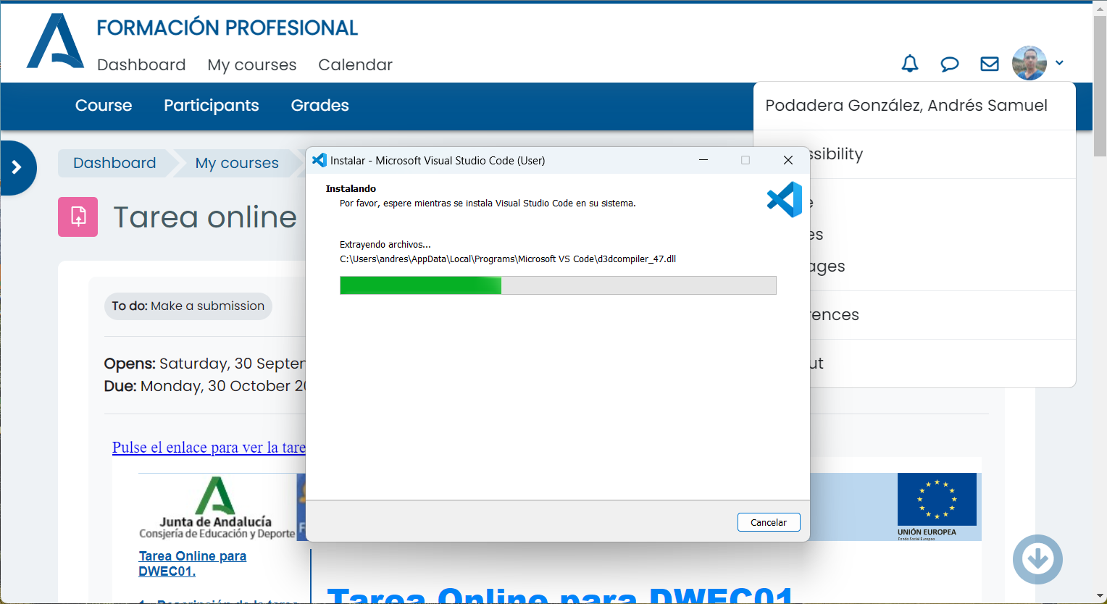

* + *Debes realizar una tabla comparativa de características para sustentar tu opinión. Si no la haces tendrás un 0 en este apartado.*

**Visual Studio Code** es un editor de código fuente construido sobre el framework Electron. Es compatible con varios lenguajes de programación ofreciendo un conjunto de características, como son:

|  |  |
| --- | --- |
| Multiplataforma | Disponible para Linux, Mac y Windows |
| IntelliSense | Posee un sistema que ofrece sugerencias de código, alertas de errores y snippets |
| Depuración | Incorpora un motor de depuración de código |
| Uso de Control de Versiones | Posee características que hacen posible el uso de Git para el versionado |
| Gratuito | No necesitas pagar ninguna licencia para su uso, incluso en entornos profesionales |
| Extensiones | Mediante la instalación de extensiones permite la adaptación a casi cualquier lenguaje de programación |
| Refactorización | Permite la Refactorización en C# y TypeScript |
| Requisitos de hardware | No requiere de altas capacidades de cómputo para su uso. Bastante liviano |
| Interfaz | Posee una interfaz amigable, moderna con una alta capacidad de personalización |

**Apartado 5**.- Para finalizar, usando la dirección de validación del W3C indicada en los apuntes, realiza la validación de la página de contenido informático [SlashDot](https://slashdot.org/).  Indica la solución solamente a 3 problemas diferentes.

1. **Error**: Bad value for attribute id on element [input](https://html.spec.whatwg.org/multipage/#the-input-element): An ID must not be the empty string.

From line 684, column 4; to line 684, column 83

roup">↩ <input type="text" id="" class="" name="fhfilter" value="" placeholder="Search">↩ </d

Una solución sería quitar el atributo id.

1. **Error**: Bad value screen, projection for attribute media on element [link](https://html.spec.whatwg.org/multipage/#the-link-element): The media projection has been deprecated

From line 68, column 3; to line 68, column 125

g" >↩ ↩↩ <link rel="stylesheet" type="text/css" media="screen, projection" href="//a.fsdn.com/sd/classic.ssl.css?43f30f6514326dfe" >↩ <!-

El valor “projection” para el atributo media está deprecado, sería conveniente eliminarlo

1. **Error**: Bad value on Friday September 22, 2023 @01:00PM for attribute datetime on element [time](https://html.spec.whatwg.org/multipage/#the-time-element): The literal did not satisfy the time-datetime format.

From line 1277, column 3; to line 1277, column 79

↩↩ ↩ ↩ <time id="fhtime-171875441" datetime="on Friday September 22, 2023 @01:00PM">on Fri

Habría que corregir el formato de la fecha.